**分析HTTP请求和响应数据**

计算机174 陈宇茜 2017212212189

打开淘宝和京东主页，分别在搜索关键字输入 耳机，点击搜索按钮，分析浏览器发送给服务器的请求内容和响应结果，完成下面的报告。

1. 分析搜索逻辑是由哪个服务链接或者页面完成，如果有多个请分别列出，并且将发送到服务器的数据以列表方式进行说明；
2. **淘宝的服务链接：**

搜索逻辑服务链接：<https://s.taobao.com/search>

q=耳机&imgfile=&js=1&stats_click=search_radio_all%3A1&initiative_id=staobaoz_20191005&ie=utf8

|  |  |  |
| --- | --- | --- |
| 数据 | 数据值 | 说明 |
| q | 耳机 | 查询关键字 |
| js | 1 |  |
| stats_click | search_radio_all%3A1 | 点击方式 |
| initiative_id | staobaoz_20191005 | 内部参数，显示控制方式 |
| ie | utf8 | 强制ie用 UTF-8 字符集显示页面 |

**（2）京东的服务链接：**

搜索逻辑服务链接：https://search.jd.com/Search

|  |  |  |
| --- | --- | --- |
| 数据 | 数据值 | 说明 |
| keyword | 耳机 | 关键字 |
| enc | utf-8 | 编码格式 |
| pvid | 8f71fd65591b49ac8a8100422f218fb7 | 内部参数，显示控制方式 |

1. 分析服务器的响应结果，数据的格式、数据的类型以及呈现方式；
2. **淘宝**

响应结果是Doc类型，返回三个Doc文件。第一个响应结果是返回搜索结果，第二个是返回搜索框下拉历史通信 iframe，第三个是空白页面。

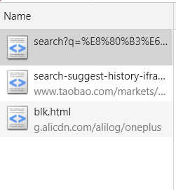

1）第一个响应结果：数据格式为gzip，数据类型为text/html，呈现方式是html网页

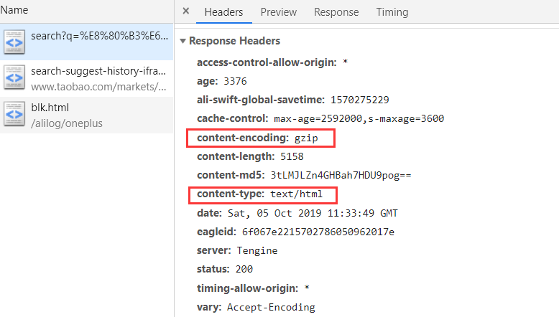

2）第二个响应结果：数据类型是text/html，呈现形式为点击搜索框时动态出现下拉框（包含历史搜索和联想词）。

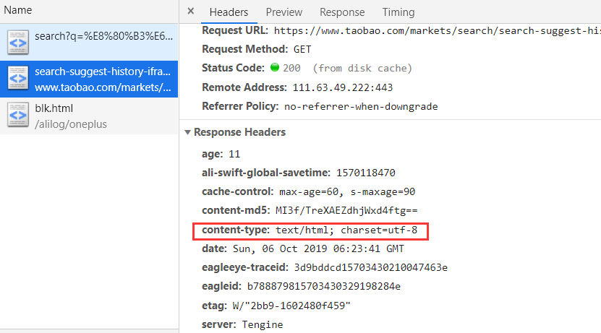

3）第三个响应结果：数据格式为gzip，数据类型为text/html，呈现方式是html网页。

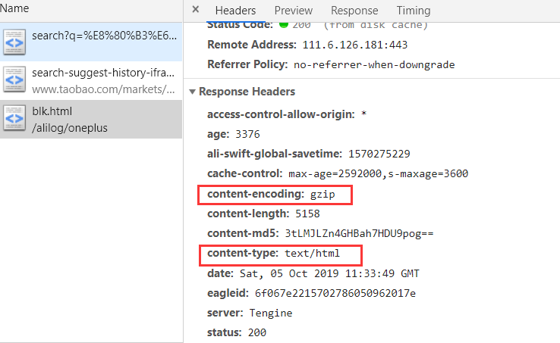

1. **京东**

和淘宝不一样，京东的响应结果一共有5个响应结果，4个Doc类型和1个XHR类型，用于发送网络浏览器和服务器之间的数据的应用程序编程接口。第一个响应结果返回的是查询结果的应用程序编程接口，第二个响应结果返回的是文本，第三个响应结果返回的是页面的应用程序编程接口，第四个响应结果返回是php处理文件，第五个响应结果是返回搜索结果。

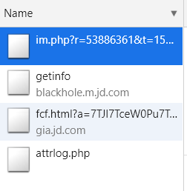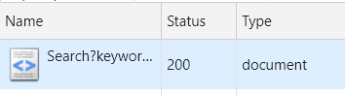

1）第一个响应结果：数据格式为gzip，数据类型为text/html，呈现方式是html网页

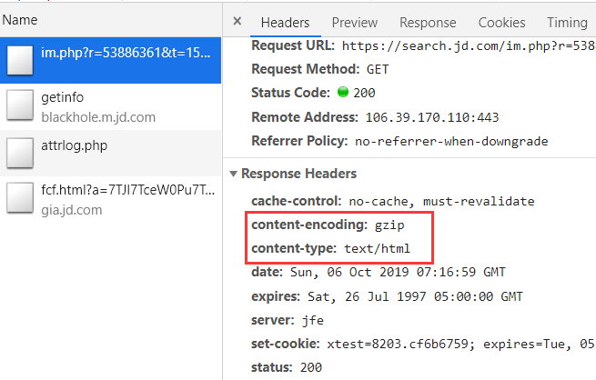

2）第二个响应结果：数据类型为text/plain，呈现方式是文本

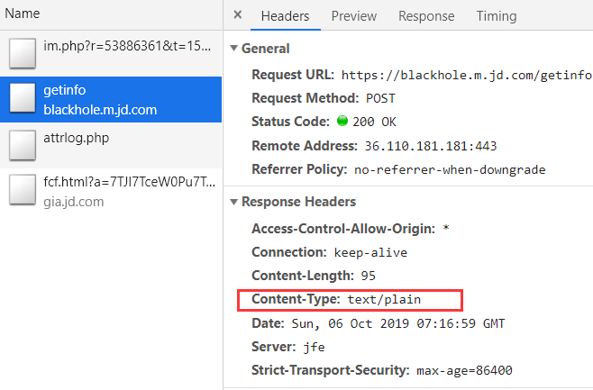

3）第三个响应：数据格式为gzip，数据类型为text/html，呈现方式是html网页

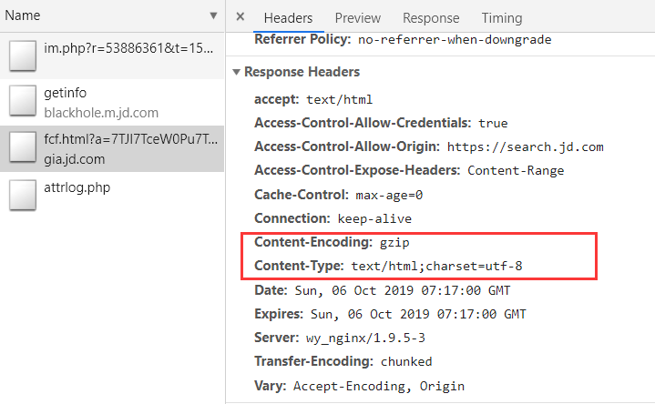

4）第四个响应结果：数据格式为gzip，数据类型为text/html，呈现方式是html网页。

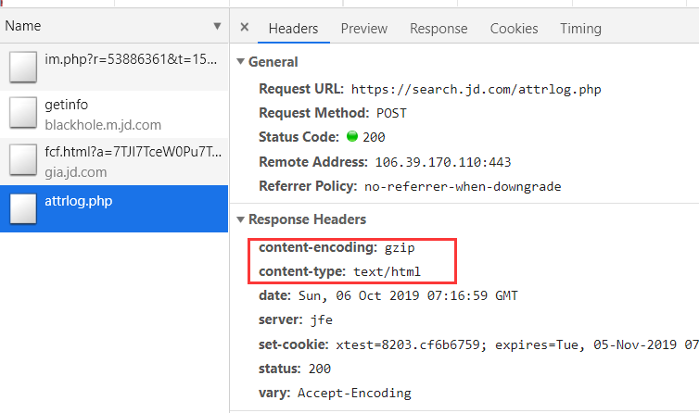

5）第五个响应结果：数据格式为gzip，数据类型为text/html，呈现方式是html网页。

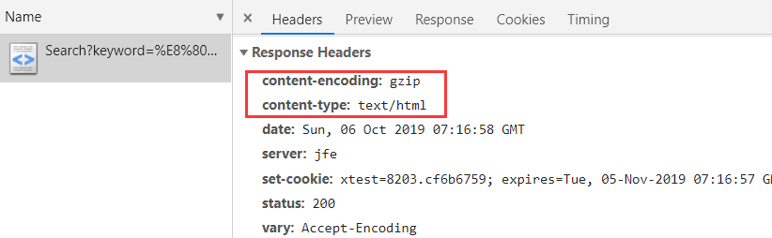

1. 对比淘宝和京东搜索功能的数据结构，请说明它们的区别和特点；

京东搜索功能的数据结构是采用jsonp的数据结构，淘宝则是采用jquery的数据结构从而实现搜索功能的实现。Jsonp和jquery实现服务端的跨域。jQuery数据结构是一串json格式数据；而jsonp返回的是脚本代码（包含一个函数调用）；而jsonp是把 json 对象用符合 js 语法的形式包裹起来以使其他的网站可以请求到，也就是将json封装成 js 文件传过去。